**Exercise**

대칭수 중에서, 2진수로 표현해도 여전히 대칭 수인 100만 이하 수들의 합을 구하는 문제입니다.

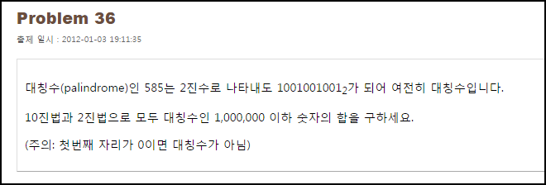

**Solution_code**

대칭수 구하는 문제에서 추가적으로 bin 함수를 이용해 앞의 b0 을 제거하고 다시 int 로 반환 시켜 대칭을 비교하는 방식으로 구하였습니다.

|  |  |  |
| --- | --- | --- |
| **1**  **2**  **3**  **4**  **5**  **6**  **7**  **8**  **9**  **10**  **11**  **12** | **Mod = 0**  **l = []**  **for i in range(1,1000001):**  **Mod = i**  **Re_Mod = int(str(Mod)[::-1])**  **if Mod == Re_Mod:**  **binary = bin(Mod)[2:]**  **if binary == binary[::-1]:**  **print "[-] find",Mod**  **l.append(Mod)**    **print "[+] Sum :",sum(l)** | [cs](http://colorscripter.com/info#e) |

**Result**

